Пояснювальна записка

до проєкту рішення селищної ради «Про звіт селищної ради про виконання місцевого бюджету Овідіопольської селищної територіальної громади
за 2024 рік»

До зведеного бюджету громади за 2024 року надійшло коштів у сумі 212 163 839,29 грн.
Структуру селищного бюджету складають:
- податки, збори та неподаткові платежі – 148 494 011,09 грн., або 70,0% обсягу селищного бюджету;
- офіційні трансферти – 63 669 828,20 грн., або 30,0% обсягу селищного бюджету.

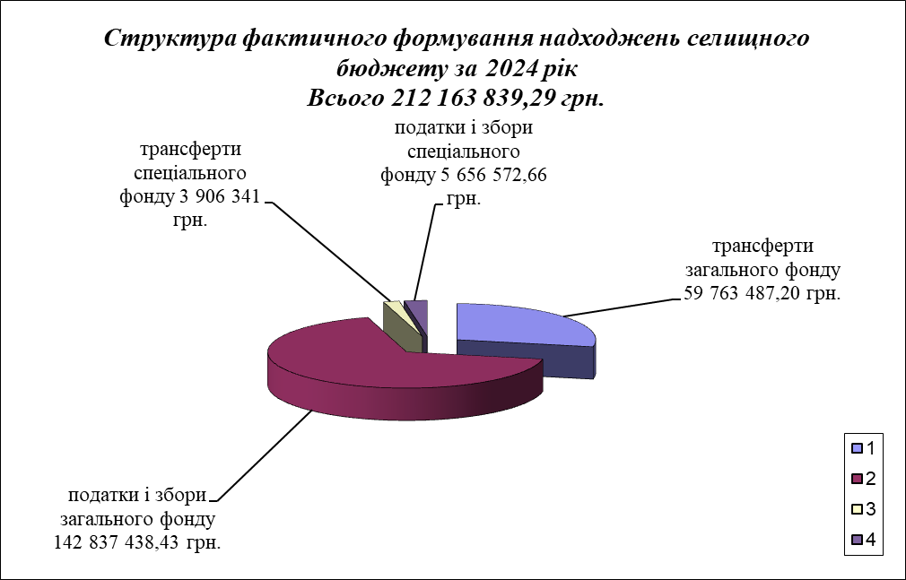

Дохідна частина місцевого бюджету Овідіопольської селищної територіальної громади

До загального фонду селищного бюджету (без трансфертів) надійшло 142 837 438,43 грн. Виконання планових призначень за 2024 рік (план 141 993 600 грн.) склало 100,6% перевиконання склало суму 843 838,43 грн., у тому числі:
Податок та збір на доходи фізичних осіб виконаний на 101,6% до планових призначень звітного періоду. При плані – 80 448 400 грн., фактично надійшло – 81 761 062,98 грн., перевиконання склало 1 312 662,98 грн., в цілому виконання податку на доходи фізичних осіб у розрізі кодів доходів виглядає наступним чином:
Код доходів | Назва податків | План на 2024 рік | Факт за 2024 рік | Вик-ння (%) | Відхилення (+,-)
11010100 | Податок на доходи фізичних осіб, що сплачується податковими агентами, із доходів платника податку у вигляді заробітної плати | 62 765 200 | 63 062 718,16 | 100,5 | 297 518,16
11010400 | Податок на доходи фізичних осіб, що сплачується податковими агентами, із доходів платника податку інших ніж заробітна плата | 7 665 700 | 8 542 865,42 | 111,4 | 877 165,42
11010500 | Податок на доходи фізичних осіб, що сплачується фізичними особами за результатами річного декларування | 9 458 000 | 9 590 294,58 | 101,4 | 132 294,58
11011300 | Податок на доходи фізичних осіб у вигляді мінімального податкового зобов'язання, що підлягає сплаті фізичними особами | 559 500 | 565 184,82 | 101,0 | 5 684,82
Разом |  | 80 448 400 | 81 761 062,98 | 101,6 | 1 312 662,98

В цілому темп росту ПДФО до 2023 року склав 15,5%, або більше на 10 969 849,98 грн.
Акцизний податок з вироблених в Україні підакцизних товарів (пальне) виконаний на 100,6% до планових призначень звітного періоду. При плані – 796 000 грн., фактично надійшло – 800 461,02 грн. Темп росту до 2023 року -13,0%, або менше на 119 351,65 грн.
Акцизний податок з ввезених на митну територію України підакцизних товарів (пальне) виконаний на 101,1% до планових призначень звітного періоду. При плані – 4 850 000 грн., фактично надійшло – 4 905 130,51 грн. Темп росту до 2023 року склав 40,0%, або більше на 1 401 591,17 грн.
Акцизний податок з реалізації виробниками та/або імпортерами, у тому числі в роздрібній торгівлі тютюнових виробів, тютюну та промислових замінників тютюну, рідин, що використовуються в електронних сигаретах виконаний на 100,0% до планових призначень звітного періоду. При плані – 3 726 000 грн., фактично надійшло – 3 726 763,78 грн. Темп росту до 2023 року склав 56,9%, або більше на 1 351 980,52 грн.
Акцизний податок з реалізації суб'єктами господарювання роздрібної торгівлі підакцизних товарів виконаний на 102,0% до планових призначень звітного періоду. При плані – 2 203 000 грн., фактично надійшло – 2 246 674,42 грн. Темп росту до 2023 року склав 25,7%, або більше на 459 207,22 грн.
Податок на майно виконаний на 97,6% при плані 25 872 500 грн., надходження склали суму 25 245 779,14 грн., Темп росту податку на майно до 2023 року склав -25,4%, або менше на 8 583 679,76 грн., в тому числі:
- податок на нерухоме майно надійшов у сумі 3 343 425,97 грн., при плані 3 334 700 грн., виконання забезпечено на 100,3%. Темп росту до 2023 року у 2,2 рази, або більше на 1 833 667,38 грн.;
- плати за землю надійшло 21 830 936,51 грн., або 97,2% до планових призначень звітного періоду 22 466 800 грн. Темп росту до 2023 року склав -32,4%, або менше на 10 472 680,47 грн. На це зменшення вплинуло те, що у 2023 році згідно рішення суду підприємство АТ «Укзалізниця» код ЄДРПОУ 40075815 було подано оновлену декларацію згідно якої сплачувався земельний податок розрахований підприємством самостійно відповідно до середньостатистичної НГО по Одеській області у разі чого виникла переплата. Станом на сьогодні підприємство не сплачує земельний податок до повного уникнення зазначеної переплати. У січні 2024 року відділом земельних відносин селищної ради подано до ДПІ оновлену НГО земельних ділянок якими користується АТ «Укрзалізниця» відповідно до якої щомісячна сума податку складає 334 937,04 грн. Згідно наданих, у телефонному режимі, пояснень від спеціаліста ДПС до податкових органів від АТ «Укрзалізниця» оновлених декларацій за 2023 рік не надходило.
Єдиний податок надійшов у сумі 20 927 964,31 грн., при плані 20 882 100 грн., виконання забезпечено на 100,2%. Темп росту до 2023 року склав 47,0%, або більше на 6 691 656,55 грн.
Плата за надання інших адміністративних послуг виконана на 100,2%, при плані на звітний період 1 424 000 грн., надходження склали суму 1 426 246,18 грн. Темп росту до відповідного періоду минулого року -11,7%, або менше на 188 863,18 грн. Причини зменшення темпу росту до відповідного періоду минулого року від палати за надання інших адміністративних послуг пов’язано із зменшенням звернень громадян та призупиненням роботи Єдиних і Державних реєстрів Міністерства юстиції України пов’язаної із наймасштабнішою зовнішньою кібератакою за останній час, яка відбулась 19 грудня 2024 року.
Інших надходжень до селищного бюджету надійшло у сумі 1 797 356,09 грн.
Інша субвенція до селищного бюджету з інших місцевих бюджетів надійшла в сумі 5 397 162,24 грн., в тому числі з: Авангардівського місцевого бюджету 346 781 грн.; Великодальницького місцевого бюджету 77 928 грн.; Великодолинського місцевого бюджету 1 206 948 грн.; Дальницького місцевого бюджету 2 730 433,24 грн.; Кароліно-Бугазького місцевого бюджету 64 291 грн.; Таїровської місцевого бюджету 346 781 грн.; Одеського обласного бюджету 624 000 грн.

До спеціального фонду селищного бюджету надійшло коштів у сумі 5 656 572,66 грн., в тому числі: власних надходжень бюджетних установ у сумі 5 579 621,19 грн.

Видаткова частина місцевого бюджету Овідіопольської селищної територіальної громади
Видатки селищного бюджету за 2024 рік склали 211 696 024,78 грн., або 96,9% річного плану.
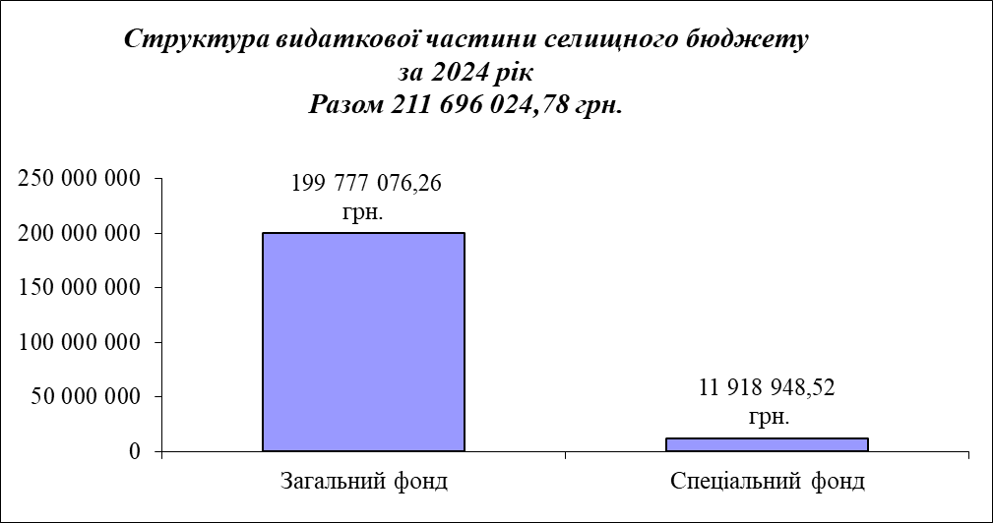
По загальному фонду фінансування видатків становить 199 777 076,26 грн. (94,4% річних призначень).
По спеціальному фонду видаткова частина становить 11 918 948,52 грн. (5,6% річних призначень).
На поточні видатки спрямовано 201 743 613,69 грн. (95,3% усіх видатків), на капітальні видатки 9 952 411,09 грн. (4,7% усіх видатків) загального та спеціального фондів разом.
Видатки на захищені статті зведеного бюджету склали 194 703 432,84 грн., що становить 92,0% у загальному обсязі видатків, з них на:
- оплату праці з нарахуваннями – 142 299 849,24 грн.;
- медикаменти та перев’язувальні матеріали – 31 850,76 грн.;
- продукти харчування – 6 194 933,11 грн.;
- оплату енергоносіїв – 11 385 124,23 грн.;
- інші виплати населенню – 5 540 773,28 грн.;
- трансферти підприємствам – 29 250 902,22 грн.
Фінансування з селищного бюджету видатків на виплату заробітної плати, енергоносіїв, продуктів харчування, медикаментів протягом звітного періоду поточного року забезпечувалось своєчасно, відповідно до кошторисних призначень та заявок на фінансування головних розпорядників коштів.
На спожиті бюджетними установами енергоносії за 2024 рік з селищного бюджету спрямовано 11 385 124,23 грн., у тому числі на:
- водопостачання – 1 162 216,09 грн. (10,2%);
- електроенергію – 4 734 425,99 грн. (41,6%);
- природний газ – 5 227 332,72 грн. (45,9%);
- оплату інших енергоносіїв – 261 149,43 грн. (2,3%).

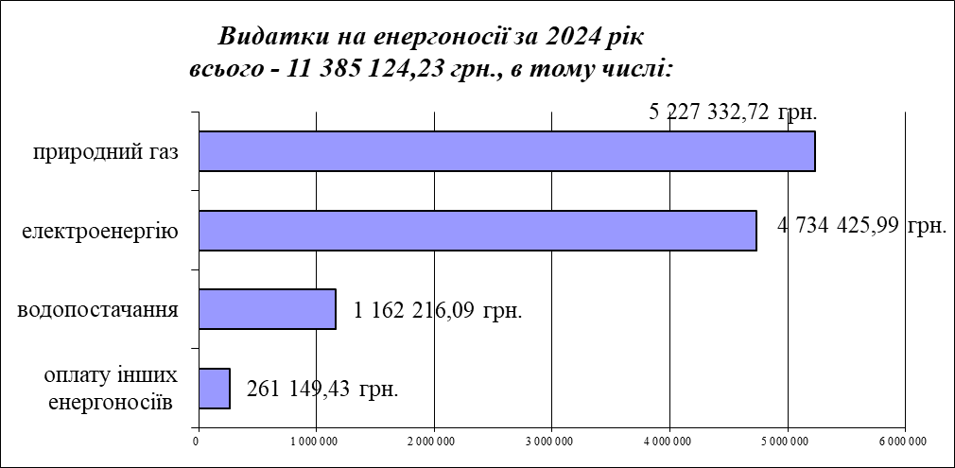
Структура селищного бюджету та видатки за головними розпорядниками коштів місцевого бюджету (ГРК)
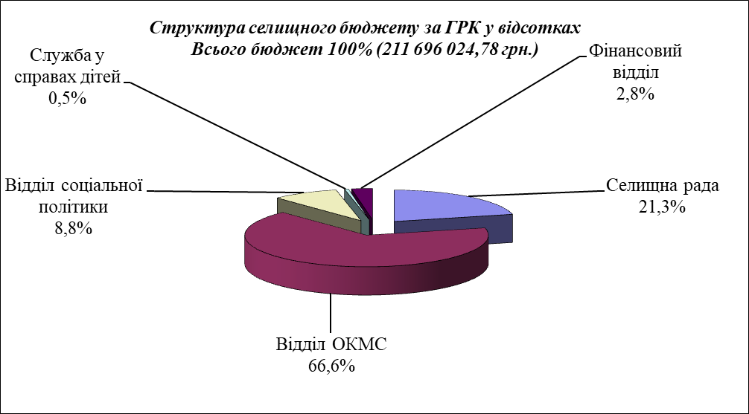

За головним розпорядником - Селищна рада видатки за 2024 рік склали суму 45 074 436,85 грн., з них: апарат 15 038 750,35 грн., соціальний захист 3 789 102,05 грн., благоустрій 5 679 535,38 грн. (в тому числі дотація КП «Водопостач» 2 789 963,41 грн.), заходи із запобігання та ліквідації надзвичайних ситуацій та наслідків стихійного лиха (в т.ч. матеріальний резерв) 247 232,74 грн., заходи із землеустрою 326 800 грн., дотація комунальним підприємствам та установам 22 782 978,92 грн. (в тому числі дотація КП «Водопостач» за рахунок благоустрою 2 789 963,41 грн.), в тому числі у розрізі підприємств:
- КУ Овідіопольської селищної ради «Об’єднаний трудовий архів» – 1 695 531,32 грн. з них: заробітна плата 1 216 292 грн., нарахування на заробітну плату 269 254,34 грн., придбання предмети, матеріали, обладнання та інвентар 21 877 грн., оплата послуг (крім комунальних) 114 197,32 грн., оплата комунальних послуг та енергоносіїв 73 910,66 грн.,;
- КП Овідіопольської селищної ради «Палац спорту» – 5 376 487,16 грн. з них: заробітна плата 3 827 022,45 грн., нарахування на заробітну плату 817 249,03 грн., оплата комунальних послуг та енергоносіїв 732 215,68 грн.;
- КП «ВОДОПОСТАЧ» Овідіопольської селищної ради – 15 110 960,44 грн., з них: заробітна плата 9 711 453,80 грн., нарахування на заробітну плату 1 989 331,32 грн., предмети, матеріали, обладнання та інвентар 36 258,59 грн., оплата комунальних послуг 3 271 049,29 грн., інші поточні видатки 102 867,44 грн.;
- КП «Миколаївський комунгосп» – 300 000 грн., за водопостачання;
- КП «Кришталь» – 300 000 грн., за водопостачання.
За головним розпорядником - Відділ освіти, культури та спорту видатки склали 141 001 858,37 грн., у тому числі: за рахунок ДБ 52 896 368,65 грн., МБ 88 105 489,72 грн.
За головним розпорядником - Відділ соціальної політики видатки склали суму 18 639 333,80 грн. з них: апарат 2 265 334,92 грн., соціальний захист 2 029 115,64 грн., дотація некомерційним комунальним підприємствам та комунальним установам 14 344 883,24 грн., в тому числі:
- КНП Овідіопольської селищної ради «Овідіопольська лікарня» – 6 323 894,58 грн., на оплату комунальних послуг та енергоносіїв;
- КНП Овідіопольської селищної ради «Овідіопольський центр первинної медико-санітарної допомоги» – 144 027,90 грн., з них: 140 027,90 грн., на оплату комунальних послуг та енергоносіїв та 4 000 грн. оплата послуг (крім комунальних) згідно до заходів Програми фінансової підтримки та розвитку закладу охорони здоров'я комунального некомерційного підприємства Овідіопольської селищної ради "Овідіопольський центр первинної медико-санітарної допомоги" на 2024 рік;
- КУ «Центр раннього втручання, соціально-психологічної реабілітації дітей та молоді з функціональними обмеженнями» Овідіопольської селищної ради – 1 700 776,03 грн., з них: заробітна плата 1 190 269,87 грн., нарахування на заробітну плату 264 792,74 грн., придбання предмети, матеріали, обладнання та інвентар 19 000 грн., оплата послуг (крім комунальних) 176 732,75 грн., оплата комунальних послуг та енергоносіїв 49 980,67 грн.;
- КУ «Центр надання соціальних послуг» Овідіопольської селищної ради – 6 115 354,91 грн., з них: заробітна плата 4 773 951 грн., нарахування на заробітну плату 1 035 559,64 грн., придбання предмети, матеріали, обладнання та інвентар 133 048,29 грн., оплата послуг (крім комунальних) 91 284,98 грн., оплата комунальних послуг та енергоносіїв 46 511 грн., придбання обладнання і предметів довгострокового користування 35 000 грн.
За головним розпорядником - Служба у справах дітей видатки за 2024 рік склали суму 1 106 233,24 грн.
За головним розпорядником - Фінансовий відділ видатки склали 5 874 162,52 грн., в тому числі субвенція до: державного бюджету – 3 500 000 грн., інших місцевих бюджетів 4 961,52 грн.

Начальник Фінансового відділу
Овідіопольської селищної ради І. КАРАНФІЛОВА

